[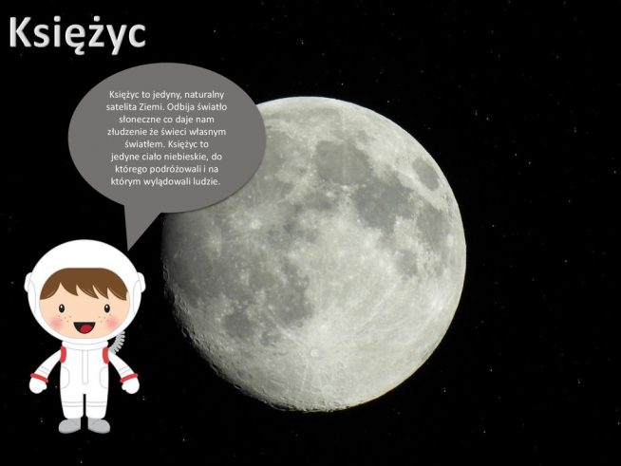](http://uciocimariolki.pl/wp-content/uploads/2020/05/ksiezyc.jpg)

[](http://uciocimariolki.pl/wp-content/uploads/2020/05/fazy-ksiez.jpg)

Księżyc wykazuje osiem faz w tym cztery podstawowe. Wynikają one ze zmiany jego położenia względem Słońca i Ziemi, wskutek czego obserwujemy różną część półkuli Księżyca oświetlonej przez Słońce.

[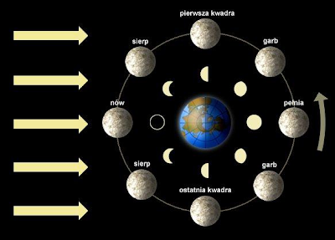](http://uciocimariolki.pl/wp-content/uploads/2020/05/fazy-ksiezyca.png)

**Pierwszy człowieka który wylądował na Księżycu – Neil Armstrong. A dostał się na księżyc za pomocą rakiety Apollo 11 w 1969 roku.**

